# Urteko edo hilabeteko fakturazioa

Bi txostenetan sailkatuta egongo da enpresaren fakturazioa.

* Urtero

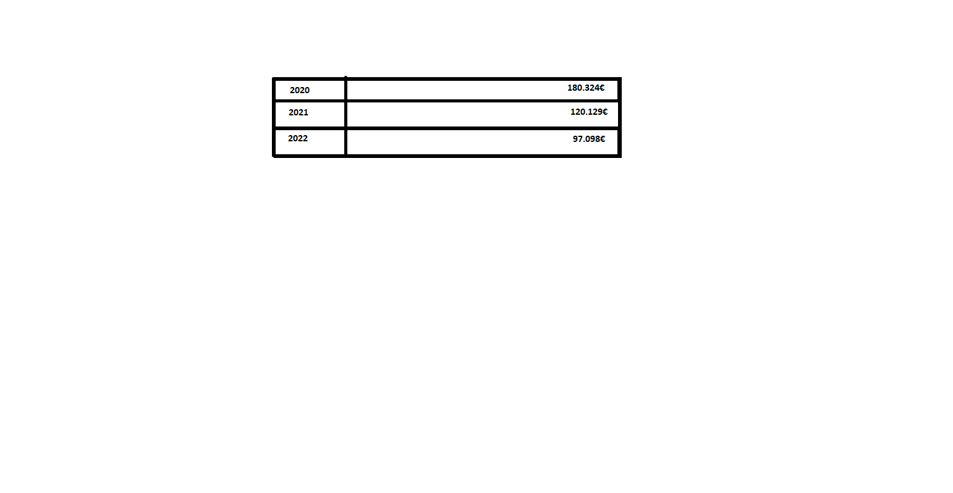

* Hilabetez

# Produktuak

# Langileak

# Bezeroak

# Urteko bezerorik onena

# Erreserbak